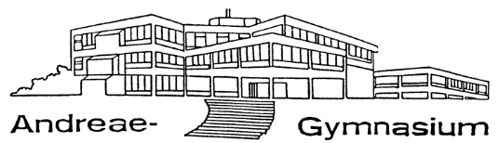
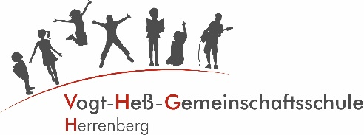

14. Verkehrssicherheitstag Klasse 8
Markwegschulen Herrenberg

- Stationsbeschreibungen / Organisationsrahmen -

Termin: Mittwoch, 13. Juni 2018
1. – 6. Stunde, 7:40 – 12:50 Uhr

Ort: Markwegschulen Herrenberg
(Andreae-Gymnasium, Jerg-Ratgeb-Realschule,
Vogt-Heß-Gemeinschaftsschule)
Schießtäle 33, 71083 Herrenberg

Stationsbeschreibungen:

1a + 1b: Toter Winkel / Toter Raum
(Demonstration durch Fahrschule Frank Halanke)
2a + 2b // 2c: Fahrrad-Parcours von Radsport Holczer / Conceptstore Gültstein+ „Rauschbrillen“ der Landesverkehrswacht e.V. + Reparaturservice u. Infos durch Fahrradhändler Radhof Schill,
Parcours und Infos sowie Koordinationstests mit den „Rauschbrillen“ mit/betreut durch die Verkehrsmentoren / Schulbusbegleiter für Verkehrserziehung
3a + 3b: Radfahren: Übungen zum „Fahren im Verband“ + Spiele mit dem Rad
(Herr Wolpert, AGH + Frau Gerlach, Herr Würffell, ADFC)
4a + 4b: Realistische Notfalldarstellung – Erste Hilfe
(Demonstration und Übungen, Schulsanitätsdienst des AGH)
5a mit 5b: Anhaltewege zu Fuß, mit dem Auto, Fahrrad, Inliner, Skateboard und Motorrad
(Vergleichstests und Infos durch das Polizeipräsidium Ludwigsburg unterstützt durch AGH/JRS-Stuntmen)
6a + 6b: Verhalten am und im Bus
(Schulbusprojekt durchgeführt von Busunternehmen VBN / BVN, in Kooperation mit dem WBO Verband Baden-Württembergischer Omnibusunternehmer e.V.)

Organisationsrahmen:

- Die 11 Klassen der Markwegschulen durchlaufen von der 1. – 6. Stunde die Programmpunkte im 45min-Takt.
- Die Stationen 1a + 1b, 3a + 3b und 6a + 6b sind identisch und werden doppelt angeboten.
- Bei der Station 2a + 2b // 2c befindet sich eine Gruppe bei den Rauschbrillen und tauscht mit der anderen Gruppe beim Parcours nach ca. 20min. Zum Service-Angebot Fahrradwerkstatt wird jeweils „fliegend“ gewechselt, so dass Wartezeiten reduziert werden.
- Bei Station 4a + 4b befindet sich eine Gruppe bei einer der beiden unterschiedlichen „Erste Hilfe“-Stationen und tauscht mit der anderen Gruppe nach ca. 20min.
- Bei Station 5a mit 5b sind zwei Gruppen bei einem Anbieter / Betreuer.
- Die Gruppen werden von den Lehrer/innen begleitet, die im Aufsichtsplan ausgewiesen sind.
- In den Pausenzeiten wechseln die Gruppen zur nächsten Station.
>> Bitte bei den Stationen unbedingt die angegebenen Zeiten einhalten!!
- Die 1. große Pause:
- dient für Schüler/innen und Anbieter als Pause,
- wird in Raum 120, im Andreae-Gymnasium (1. OG, neben dem Sekretariat), in der Zeit von 9:10 – 9:30 Uhr für Presse-Gespräche mit den Anbietern/Partnern, Betreuer/inne/n, Organisator/inn/en, Schulleitungen und Gästen genutzt.

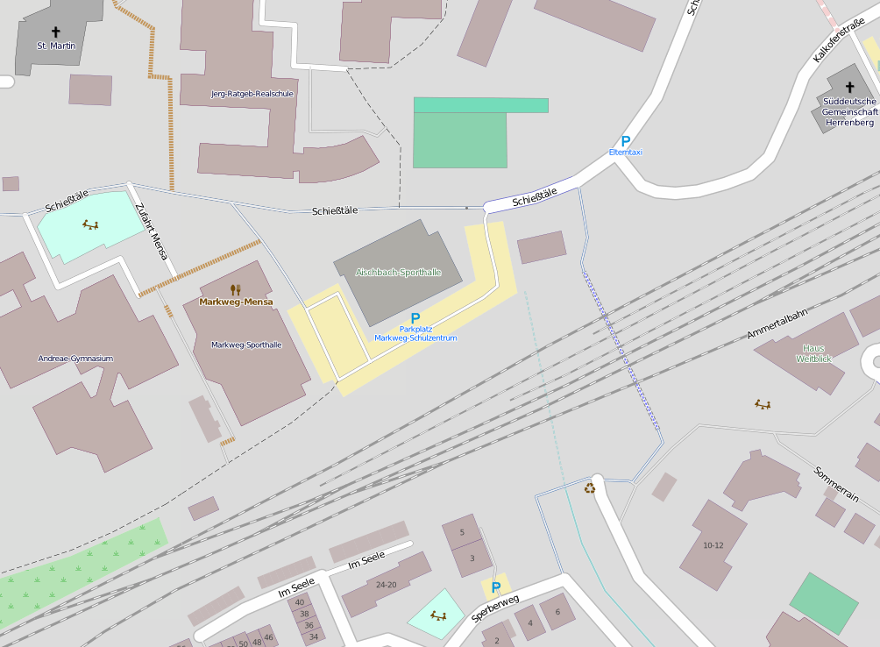
3
1
6
5
2
4

1 | Toter Winkel / Toter Raum | 2 | Fahrrad-Parcours + „Rauschbrillen“ + Reparaturservice“
3 | Radfahren: Übungen zum „Fahren im Verband“ + Spiele mit dem Rad | 4 | Realistische Unfalldarstellung – Erste Hilfe
5 | Anhaltewege zu Fuß, mit Auto, Fahrrad, Kickboard, Inliner, Skateboard u. Motoroller | 6 | Verhalten am und im Bus

